

关于做好2024年
《体育生活报》征订工作的通知

各市体育局，雄安新区宣传网信局，定州市文广旅局、辛集市文体局，各直属单位，体育社团：
为进一步加强全省体育系统宣传报道工作，发挥省级体育专业媒体舆论引导监督作用，全面展现河北体育系统在体育事业改革发展进程中的新气象、新作为、新成就，现就做好2024年《体育生活报》的征订工作及有关情况通知如下：
- 要高度重视体育宣传报道工作，运用好发挥好《体育生活报》主流专业媒体平台作用
《体育生活报》（国内统一连续出版物号：CN13-0038）是宣传河北体育的窗口和主阵地，肩负着宣传报道河北体育事业发展新成就，集中展示全省体育系统形象的重要任务，各相关单位要从讲政治的高度予以重视，充分运用发挥好体育生活报体育系统宣传主力军平台作用。2024年《体育生活报》将对16个版的板块栏目作精细化提升，进一步增强报纸的可读性、视觉冲击力和信息承载量，秉承“融合发展、内容为王、提质增效、高质量发展”的办报思路，围绕服务客户理念，努力提升报纸的核心竞争力和公信力影响力，提

高服务河北体育宣传大格局的能力。
报纸每期16个版面，周报周三出版发行，全年共51期，全年订价153元/份。
- 明确征订范围
征订范围覆盖全国各地，重点是河北省体育系统和体育爱好者。在各市的征订发行范围为：市、县（市、区）体育部门、体育运动学校、直属单位、社会体育指导站（点）；在省体育局各直属单位的征订范围为：各单位领导和班子成员、相关部门科室，项目训练单位运动队，体育院校师生；各级体育行业协会、相关体育企业及机关单位、团体个人等。
- 2024年征订工作有关要求
省体育系统各相关单位要高度重视报纸征订工作，认真组织实施，踊跃订阅，按照《年度省体育系统信息宣传工作评价考核指标（试行）》加分部分要求，积极协调配合认真做好《体育生活报》的征订工作，确保完成年度征订任务。各设区市体育局（含雄安新区公共服务局）负责协调指导各县（市、区）体育部门、学校、团体、体育场馆等单位的报纸征订及汇总工作。请各相关单位根据实际情况填写征订情况回执表，将盖章后的情况回执表于11月17日前发送至tyshbs@163.com邮箱。
各单位完成征订进度情况将在体育生活报和相关新媒体刊登。
四、报纸订阅的相关信息
通讯地址：石家庄市中山东路344号体育生活报编辑部联系人：周强0311-85266715，13513219708（微信同号）
单位名称：河北体育馆
开户行：工商银行石家庄市长安支行
账 号：0402020409249014743
纳税人识别号：91130100401700235F
订阅详情可登录河北省体育局网站、河北体育文化网或
近期《体育生活报》查询，也可以扫订报二维码。
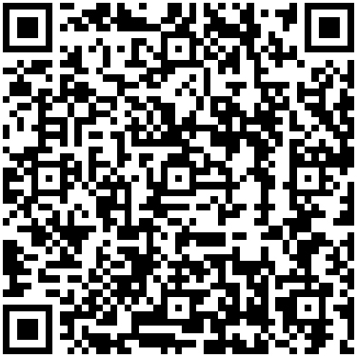

订报二维码

附件：《体育生活报》征订情况回执表。

河北省体育局
2023年11月9日

附件
《体育生活报》征订情况回执表
单位名称
订阅范围
征订数量（份）
征订地址
联系人电话/手机
意 见 建 议

